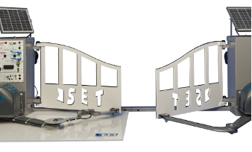
Produit : Portail
- Découverte du produit et de la problématique technique
Le lycée de Dembéni dispose d’un système pédagogique développé par la société SET, appelé « Portail SET ». Ce dispositif permet aux élèves d’aborder les compétences liées à la chaîne d’énergie et à la chaîne d’information, dans le cadre des enseignements technologiques.
Actuellement, le portail est utilisé dans des conditions de laboratoire, soit avec une alimentation secteur, soit à l’aide de lampes simulant l’énergie solaire.
Cependant, afin de se rapprocher des conditions réelles d’utilisation d’un portail automatisé en extérieur, il est envisagé de mettre en place une solution énergétique autonome et indépendante du réseau électrique.
L’objectif est de proposer une alimentation à partir d’une source d’énergie renouvelable, afin de :
- respecter les contraintes environnementales ;
- garantir un fonctionnement quotidien du portail SET à raison de 100 cycles d’ouverture/fermeture par jour, du lundi au vendredi, soit 5 jours d’utilisation.
Une présentation générale du portail SET ainsi qu’un extrait du diagramme des exigences sont fournis ci-dessous pour situer le contexte de l’étude.
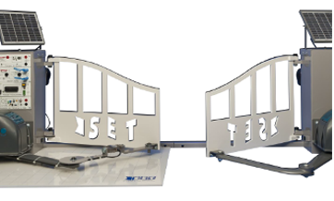
Soleil
Élève / Professeur
Vantaux
Environnement
« system »
PORTAIL SET
Respecte
Fournit l’énergie rayonnante
Utilise
Stocke l’énergie
Ouvre / Ferme les vantaux en toute sécurité
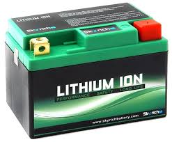
Batterie
Figure 1 : présentation du système dans son contexte général
L’extrait du diagramme des exigences précise les axes techniques à respecter afin que le système puisse être alimenté tout en respectant le cahier des charges.
<<requirement>>
<<system>>
Portail SET
Id = ‘‘1’’
text=‘‘le portail SET doit être alimenté à partir d’une source renouvelable et il doit stocker son énergie pour avoir une autonomie continue même le soir’’
<<requirement>>
Être autonome en énergie électrique
Id = ‘‘1.2’’
text=‘‘produire de l’énergie électrique et la stocker sous forme continue’’
<<requirement>>
Respecter l’environnement
Id = ‘‘1.2.2’’
text=‘‘utiliser une source d’énergie dite « verte » qui ne pollue pas l’environnement’’
<<requirement>>
Utiliser le portail SET même la nuit
Id = ‘‘1.1’’
text=‘‘l’utilisation du portail doit être possible même la nuit’’
<<requirement>>
Stocker l’énergie pour l’utiliser
Id = ‘‘1.1.1’’
text=‘‘stocker l’énergie électrique pour pouvoir l’utiliser ultérieurement’’
<<requirement>>
Produire de l’énergie électrique verte
Id = ‘‘1.2.1’’
text=‘‘produire de l’énergie électrique renouvelable’’
<<requirement>>
Panneaux solaires photovoltaïque
Id = ‘‘1.2.1.1’’
text=‘‘la puissance produite doit être adaptée à l’utilisation du portail SET (100 W)’’
<<requirement>>
Batteries
Id = ‘‘1.1.1.1’’
text=’’Choisir le type de batterie et la capacité garantissant une autonomie du portail de 5 jours sans production’’
<<requirement>>
Température et humidité
Id = ‘‘1.1.1.2’’
text=‘‘la température moyenne varie entre 24 et 40°C, l’humidité entre 80 et 85% dans l’année’’
<<refine>>
<<refine>>
<<refine>>
<<refine>>
Figure 2 : extrait du diagramme des exigences

- Expérimentation

Caractéristiques du moteur du portail SET
Fonctionnement nominal (rendement 0,68) |  |  |  |  | Fonctionnement à vide |  | Rotor calé
Tension | Courant | Puissance | Couple | Vitesse | Vitesse | Courant | Couple | Courant
12 V | 3,5 A | 30 W | 0,2 Nm | 1400 tr·min⁻¹ | 1700 tr·min⁻¹ | 0,4 A | 1,2 Nm | 17 A
Figure 3 : tableau des caractéristiques du moteur du portail SET
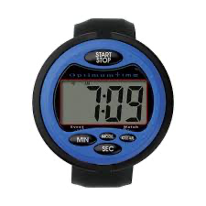
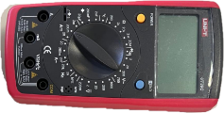
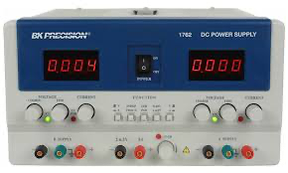
Matériel mis à disposition :
- (a) Chronomètre
- (b) Deux multimètres
- (c) Alimentation stabilisée
(c)
(b)
(a)
- (d) Moteur du portail SET
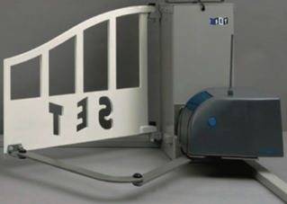
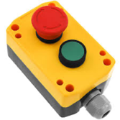
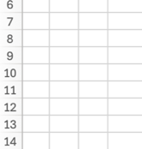
- (e) Boitier de commande avec arrêt d’urgence
- (f) Tableur sous Excel
(e)
(f)
Montage à réaliser :
(d)
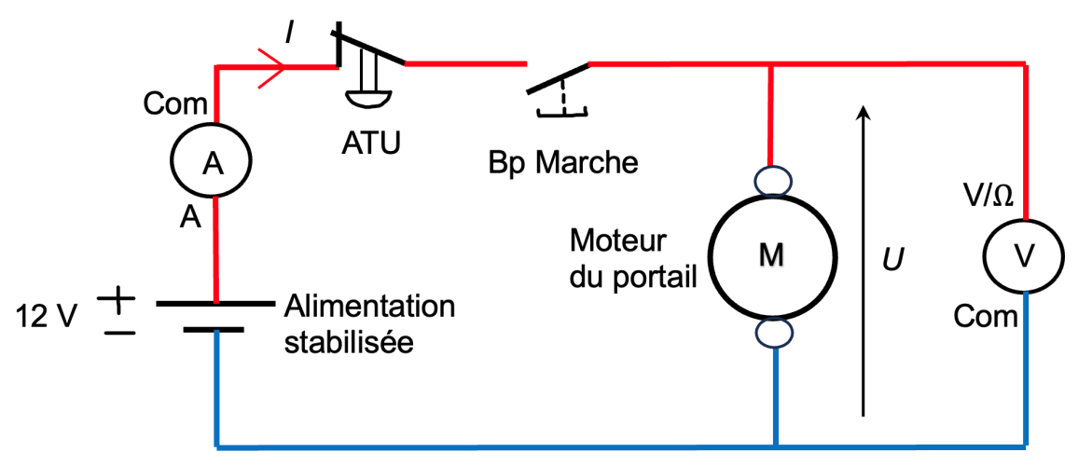
Figure 4 : schémas de mise en œuvre de l’expérimentation

Protocole de mesure de la puissance consommée par le moteur :
1 – Régler l’alimentation stabilisée (canal Ch1) pour délivrer 12 V, avec une limitation de courant à 3 A.
2 – Réaliser le montage demandé sans activer le bouton « OUTPUT » de l’alimentation stabilisée.
3 – Positionner les multimètres sur le calibre de mesure approprié, en se référant aux caractéristiques fournies par le constructeur.

4 – Faire valider le montage et les réglages par l’examinateur.
5 – Mesurer le courant consommé par le moteur pendant la phase d’ouverture, puis pendant la phase de fermeture, avec une tension d’alimentation continue de 12 V.
6 – Effectuer plusieurs essais (au moins 5) afin d’obtenir une valeur moyenne représentative du courant mesuré, ainsi que des durées d’ouverture et de fermeture, puis reporter les mesures dans le tableau EE17_Tableau_exploitation_et_calculs.xlsx pour le calcul automatique des valeurs moyennes.
7 – Compléter le tableau Excel EE17_Tableau_exploitation_et_calculs.xlsx pour permettre le calcul automatique de l’énergie utile nécessaire à une autonomie de 5 jours pour 100 cycles d’utilisation du portail par jour. La formule est donnée ci-dessous :
$$E = 2×U_{moteur}×I_{moteur}×\left(T_{ouverture}+T_{fermeture}\right)×N_{cycles/jour}×N_{jour autonomie}$$

- Conception
Protocole de dimensionnement de la puissance des panneaux solaires :
Connaissant l’énergie quotidienne à fournir, on multiplie cette valeur par 3 afin de surdimensionner la production des panneaux solaires. Ce surdimensionnement permet de compenser les pertes liées au vieillissement des panneaux, aux conditions météorologiques défavorables ainsi qu’à la diminution de rendement due à l’élévation de la température.
La valeur obtenue est ensuite divisée par la durée moyenne d’ensoleillement journalière afin de déterminer la puissance nécessaire des panneaux photovoltaïques à installer. Dans le département de Mayotte, cette durée moyenne est d’environ 8 heures par jour.
$$Puissance des panneaux solaires=3×\frac{Energie à produire}{Nombre d^{'}heures d^{'}ensoleillement souhaité}$$
Références, spécifications et coûts des kits solaires mis à disposition :
Reference | KES12V-20W-P1 | KES12V-30W-M1 | KES12V-50W-M1
Puissance | 20 W | 30 W | 50 W
Technologie | Polycristalline | Monocristalline | Monocristalline
Tension max. du panneau | 18,1 V | 18,5 V | 18,5 V
Courant max. du panneau | 1,110 A | 1,640 A | 2,720 A
Dimensions du panneau | 410 x 345 x 25 mm | 455 x 510 x 25 mm | 460 x 670 x 35 mm
Masse | 1,670 Kg | 2,700 Kg | 3,900 Kg
Boite de jonction | IP 44 | IP 65 | IP 65
Sortie de charge du chargeur | 12 Vdc / 5 A | 12 Vdc / 10 A | 12 Vdc / 10 A
Câble de raccordement | 14AWG/2,5mm² | 12AWG/4mm² | 12AWG/4mm²
Température de fonctionnnement | -35°C à +55°C | -35°C à +55°C | -35°C à +55°C
Certifications | CE/TUV/IEC61730 | CE/TUV/IEC61730 | CE/TUV/IEC61730
Coût TTC (radiospare) | 118,80 € | 166,80 € | 190,80 €
Figure 5 : tableau des caractéristiques des kits solaires mis à disposition
Pour déterminer la capacité de la batterie, il faut utiliser le fichier EE17_Tableau_exploitation_et_calculs.xlsx , et compléter les formules du tableau de l’onglet « 3 - Conception ».
Choix du type de batterie :
Le tableau ci-dessous montre les caractéristiques de différentes technologies de batteries :
Critère | Lithium-ion  (Li-ion) | Nickel-Métal Hydrure (NiMH) | Nickel-Cadmium (NiCd) | Plomb-acide
Énergie spécifique | 150–250 Wh/kg | 60–120 Wh/kg | 40–60 Wh/kg | 30–50 Wh/kg
Durée de vie (cycles) | 500–2000 | 500–1000 | 500–1000 | 300–500
Coût | Élevé | Moyen | Faible | Très faible
Effet mémoire | Faible | Léger | Fort | Aucun
Taux d’autodécharge | Faible (~5%/mois) | Moyen (~20–30%/mois) | Élevé (~10%/mois) | Faible (~5%/mois)
Poids/Volume | Léger et compact | Moyen | Moyen | Lourd et encombrant
Applications | Smartphones, voitures électriques | Appareils, hybrides | Outillage, anciens appareils | Voitures, stockage solaire
Impact environnemental | Extraction polluante, recyclable | Métaux rares, moins toxique | Très toxique (cadmium) | Toxique mais bien recyclé

Type de batterie | Prix par kWh | Durée de vie (cycles) | Coût sur la durée (€/kWh/cycle) | Remarques
Plomb-acide (standard) | 100–150 €/kWh | 300–500 | ~0.30–0.50 € | Faible coût initial, durée de vie courte
Lithium-ion (LiFePO₄) | 300–500 €/kWh | 2000–6000 | ~0.05–0.15 € | Plus cher au départ, mais rentable sur le long terme
Figure 6 – Tableau comparatif des batteries au plomb et au lithium

Capacité | Poids Plomb | Poids Lithium | Tarif Plomb | Tarif Lithium
12V / 10 Ah | 2,7 Kg | 1,7 Kg | 34 € | 110 €
12V / 20 Ah | 6,35 Kg | 3,3 Kg | 55 € | 280 €
12V / 40 Ah | 14,3 Kg | 6,1 Kg | 128 € | 529 €
12V / 80 Ah | 26 Kg | 11,5 Kg | 237 € | 860 €
12 V / 100 Ah | 36 Kg | 16 Kg | 351 € | 1293 €
12V / 200 Ah | 60 Kg | 26,5 Kg | 450 € | 2301 €
Figure 7 : tableau comparatif des tarifs en fonction du type de batterie et de la capacité

- Simulation
Procédure pour l’utilisation du logiciel de simulation Photovoltaïque « SAM »
- Ouvrir le dossier « Epreuve pratique STI2D – EE » qui se trouve sur le bureau de l’ordinateur mis à disposition par l’examinateur.
- Lancer le logiciel SAM, l’ordinateur doit avoir accès sur internet pour le bon fonctionnement du logiciel.
- Cliquer sur "Start a new project", puis sélectionnez :
« Photovoltaic » puis « PVWatts », et enfin choisir « No financial model »
- Cliquer sur OK pour valider les réglages.
- Choisir « Paris » comme emplacement dans l’onglet "Solar Resource Library".
- Effectuer les réglages suivants dans l’onglet "System Design", puis dans « system parameters » :
  - System nameplate capacity : à 0.05 kWdc (puissance de l’installation)
  - Module type : Standard
  - DC to AC ratio : 1
  - Inverter efficiency : 96%
- Relever la surface estimée des panneaux à installer dans « Module Area Estimate for Land Area Calculations ».
- Comparer la surface estimée à celle du panneau choisi précédemment (partie 3 : conception).
- Effectuer les réglages suivants dans l’onglet « Orientation and Tracking »
  - Array type : Fixed roof mount(support de toit fixe)
  - Tilt : 20°(inclinaison)
  - Azimuth : 180° (Orientation des panneaux, 180° pour le sud)
  - Ground coverage ratio : 0.3 (taux de couverture)
  - System Losses : Laisser les réglages par défaut, ce qui doit donner une perte totale d’énergie de 14,08%.
- Cliquer sur "Simulate".
- Vérifier que les résultats de la simulation correspondent aux éléments suivants :
      - Le profil mensuel de production d’énergie ;
      - Le profil journalier des plages horaires d’irradiation solaire ;
      - Relevé annuel de l’énergie produite (Annual AC energy in Year 1).
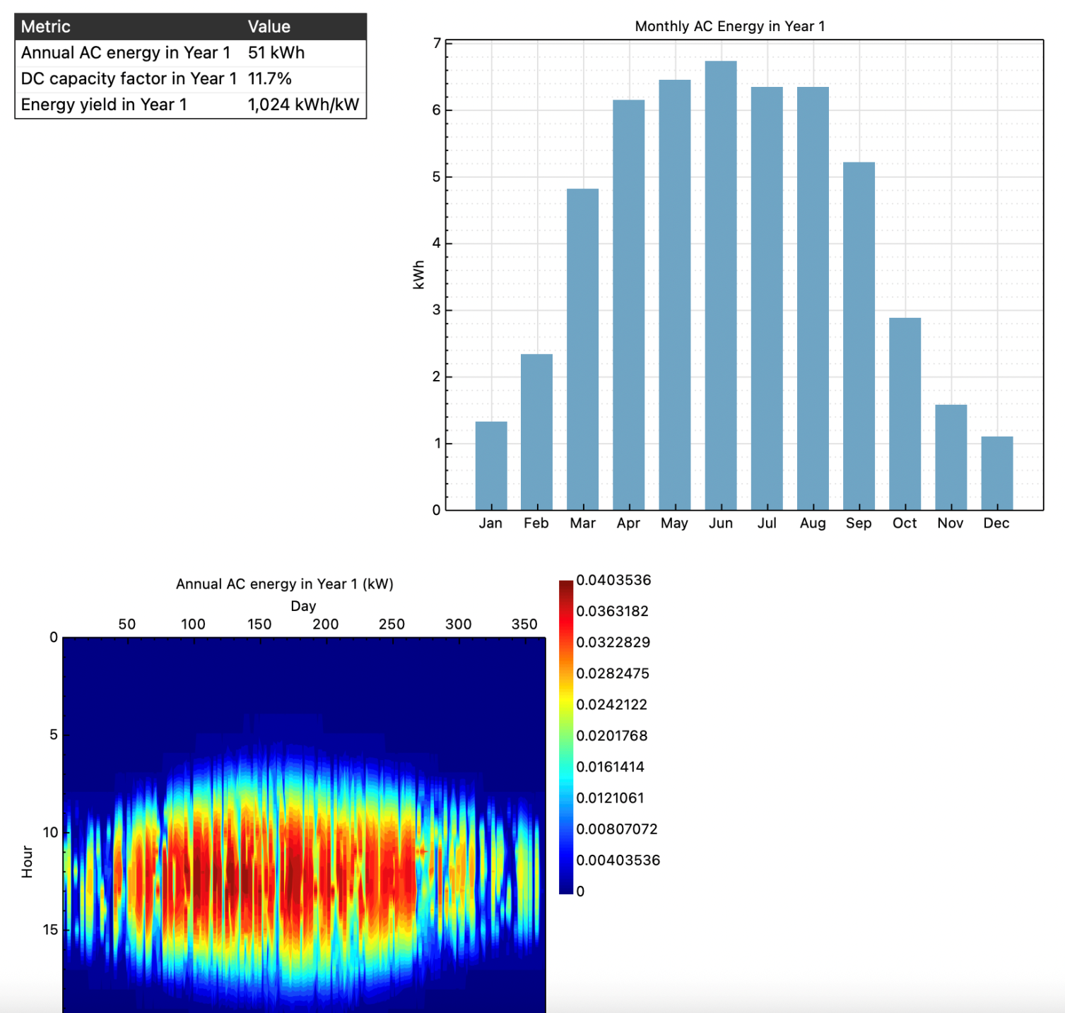
Profil de la puissance produite par jour durant une année de janvier à décembre (jour 1 à jour 365)

Profil de l’énergie produite par mois durant une année
Energie totale produite dans une année

